client.py

先开启一个线程,然后开始运行主函数，尝试不同的udpport（这个port干什么用？）

然后进行初始化，发现用的是udp数据报，这个不提供可靠传输的，但是快，开销小如果是录屏这种当然是要udp。

连接过程：client.py调用searchMaster， searchMaster会构造一个udp数据包，类型是send，内容是find，把他写入队列中。udpSend线程会一直读取队列中信息，当发现发送类型是send的数据，就发给masterip也就是控制端。

main.py中调用了server.py, Trojan_server是主要的类，开启了udpRecv线程，该线程一直接收udp数据包，并解析出ip地址，然后就把该ip地址放入我们能看到的列表中，打印有主机上线。 其实整个所谓的连接过程就是被控端向控制端发了个udp，控制端一解析知道了对方的ip就成为了肉机。没有实际的建立过程因为udp本身就是无连接的，知道ip地址即可

功能每个都是什么样的实现机理：

main里最后调用了bind函数，bind把前端的按钮和这里面实现的很多函数连接起来了，看起来对应着一个个功能。点击那个列表的连接后，调用openDetail，打开Detailmain，进入control_panel.py来跟踪，以进入根目录的按钮为示例追踪整个过程，很简单往cmdQ中写入一个信息标识

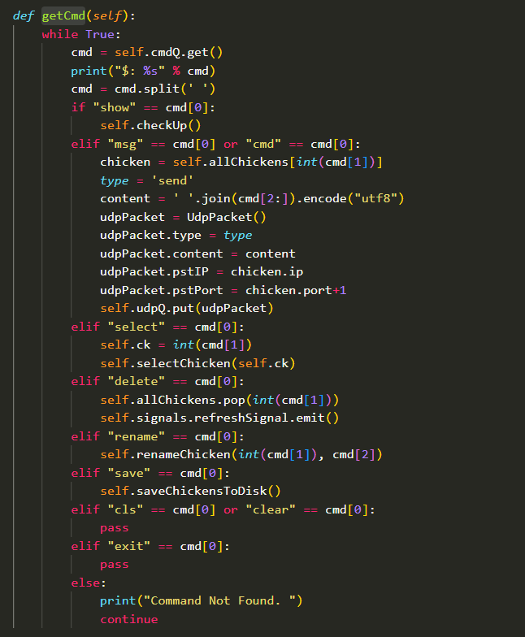

上线程一直运行，判断后把消息写入udpQ，发送给肉鸡。肉鸡肯定是udpRecv接收

ls怎么刷新的：通过的是tcp连接，

